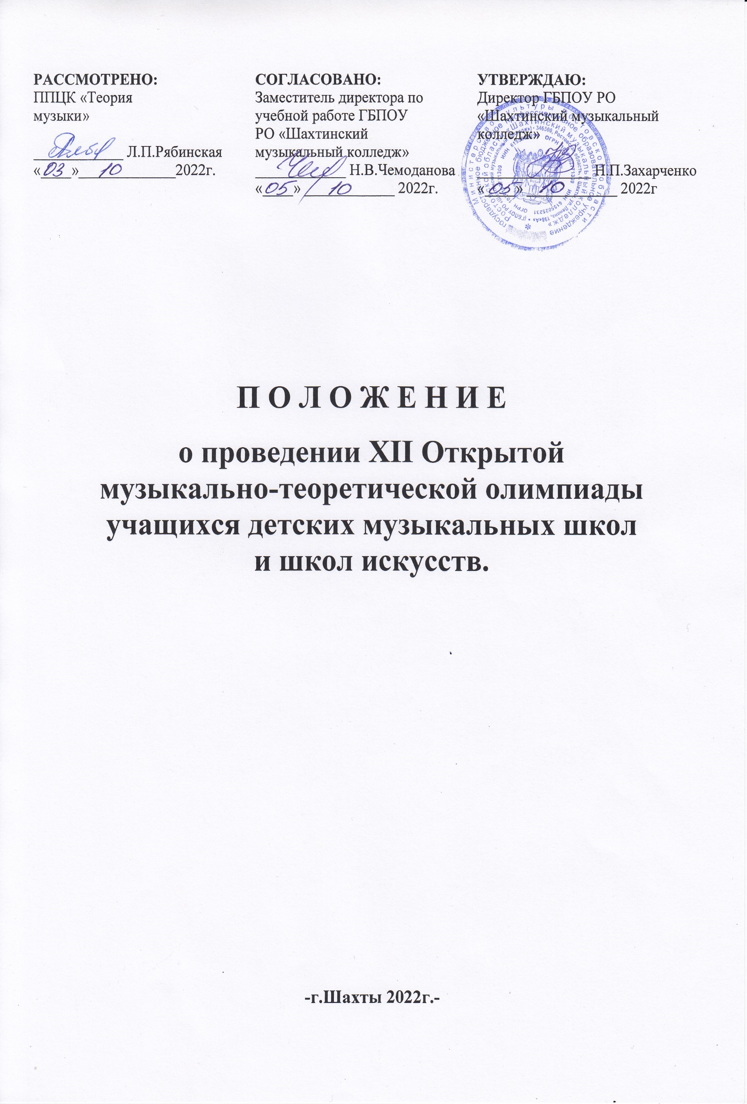

ПОЛОЖЕНИЕ

о проведении ХII Открытой
музыкально-теоретической олимпиады
учащихся детских музыкальных школ и школ искусств
г. Шахты

1. ОБЩИЕ ПОЛОЖЕНИЯ
1.1. Учредитель Олимпиады: ГБПОУ РО «Шахтинский музыкальный колледж».
1.2. Олимпиада по музыкально-теоретическим предметам является смотром достижений педагогических коллективов в преподавании музыкально-теоретических и музыкально-исторических дисциплин, способствуя повышению методического уровня преподавания, а также выявлению талантливых учащихся – будущих абитуриентов ССУЗов. Победители Олимпиады имеют преимущество при поступлении в ШМК.

2. ЦЕЛИ И ЗАДАЧИ ОЛИМПИАДЫ:
- повышение уровня музыкально-теоретической подготовки юных музыкантов;
- профориентация и подготовка учащихся детских музыкальных школ и школ искусств к поступлению в ССУЗы культуры и искусства;
- обмен передовым педагогическим опытом, развитие форм творческого сотрудничества преподавателей;
- создание условий для формирования единого образовательного пространства учебных заведений искусств Шахтинского методического объединения;
- укрепление творческих контактов между учебными заведениями различных звеньев музыкального образования: школа – колледж - ВУЗ.

3. УСЛОВИЯ ПРОВЕДЕНИЯ ОЛИМПИАДЫ
3.1. Олимпиада проводится на базе Шахтинского музыкального колледжа по адресу:
346500 г. Шахты, ул. Ленина, 198 «А»
E-mail: muzkol12@mail.ru Телефон/факс 8-(8636) 23-76-04;
Контактный телефон: 8-928-130-49-04 (Рябинская Любовь Петровна)
E-mail: l.ryabinskaya@yandex.ru
3.2. Олимпиада состоится 19 марта 2023 года. Начало конкурса - в 10.30. Регистрация участников с 9.00.
3.3. Олимпиада проводится по конкурсной номинации «Сольфеджио и теория музыки».
3.4. Задания Олимпиады разрабатываются согласно программным требованиям по сольфеджио для учащихся ДМШ и ДШИ (см. Приложениe).
4. УСЛОВИЯ УЧАСТИЯ В ОЛИМПИАДЕ
4.1. В конкурсной программе Олимпиады могут принять участие учащиеся ДМШ и ДШИ по следующим категориям:
I категория - учащиеся 4-5-х классов (семилетний курс обучения), 3 - 4 классов (пятилетний курс),
II категория - учащиеся 6-7-х классов (семилетний курс), 5 классов (пятилетний курс).
4.2. Финансовые условия участия в олимпиаде.
Размер вступительного взноса за участие в конкурсе составляет 500 рублей.
Оплата организационных взносов осуществляется согласно договору на расчетный счет ГБПОУ РО «Шахтинский музыкальный колледж».
4.4. Оплату всех расходов, связанных с проездом и питанием несет направляющая организация.
4.5. Для участия в конкурсе необходимо предоставить следующие документы:
- заявка (по образцу);
- согласие участника конкурса (родителя, законного представителя) на обработку персональных данных (скачать бланк);
- квитанция, подтверждающая оплату взноса за участие в конкурсе (скачать).
Заявки без подтверждения оплаты считаются недействительными.

Форма заявки:
- Название и адрес учебного заведения, код города, телефон.
- Ф.И.О. участника, класс, программа обучения (7-летний или 5-летний курс).
- Ф.И.О. преподавателя, подготовившего конкурсанта, контактный телефон.
4.6. Заявки на участие в Олимпиаде принимаются организационным комитетом до 12 марта 2023 года включительно.
Вся информация об олимпиаде помещается на сайте Шахтинского музыкального колледжа.

5. НАГРАЖДЕНИЯ
5.1. Победители конкурсной программы Олимпиады, награждаются дипломами лауреатов I, II и III степени, остальные участники – грамотами за участие в олимпиаде.
5.3. Преподаватели награждаются благодарственными письмами за подготовку учащихся к Олимпиаде.
5.4. Жюри Олимпиады имеет право: присуждать не все призовые места; присуждать специальные дипломы за разные виды заданий.
5.5. Решения жюри окончательны и пересмотру не подлежат.

6. ТРЕБОВАНИЯ ОЛИМПИАДЫ
ХII Открытая музыкально-теоретическая олимпиада по сольфеджио и теории музыки проводится в два этапа.
I этап «Письменный тур» предполагает выполнение письменных заданий и включает в себя:

1. Письменную работу
а) мелодический диктант в объеме программных требований по курсу сольфеджио для ДМШ и ДШИ (8-10 проигрываний);
б) интервальный диктант (3 проигрывания),
в) функциональный диктант (3 проигрывания),

2. Тестовые задания по музыкальной грамоте в рамках программных требований (указать правильный ответ, найти ошибки, определить соответствие и т.д.).

II этап «Устный тур» включает в себя два раздела:

  - «Практическое музицирование» включает следующие формы заданий:

- чтение с листа одноголосной мелодии (соответственно программным требованиям),
- игра (пение) мелодии с аккомпанементом, по аккордовой схеме,
- гармонический анализ фрагмента музыкального произведения,
- сочинение мелодии к заданному аккомпанементу;

  - «Домашнее задание» предполагает:

- исполнение выученного вокального произведения (вокализа, песни, романса, дуэта, инвенции) с собственным аккомпанементом, a capella или с участием концертмейстера (критериями оценки являются чистота интонации и выразительность исполнения),
- демонстрацию творческого задания.

Конкурсанту дано право выбора формы творческого задания:

- сочинение пьесы на заданную тему,
- сочинение вокального произведения на заданный текст.

Критериями оценки являются:
для сочинений -
яркость и оригинальность воплощения художественного образа,
грамотность изложения музыкального материала,
артистизм исполнения,
В качестве иллюстраторов могут привлекаться учащиеся и преподаватели ДМШ и ДШИ.
Творческие работы должны быть предоставлены в оргкомитет олимпиады по электронной почте не позднее 5 марта 2023 года включительно. Лучшие творческие работы в разделе «Композиция» награждаются специальными дипломами.

7. КРИТЕРИИ ОЦЕНКИ

Победители олимпиады определяются по сумме баллов, набранных участниками в двух этапах конкурса.

Максимальное количество баллов присуждаемых за выполнение заданий письменного и устного тура:

Тур | Раздел | Максимальное количество баллов
I этап «Письменный тур» | мелодический диктант | 10
 | интервальный диктант | 4
 | функциональный диктант | 6
 | тестирование | 20
 | ИТОГО: | 40 баллов
II этап «Устный тур» | «Практическое музицирование» | 20
 | «Домашнее задание» | 20
 | ИТОГО: | 40 баллов

Диплом | Количество баллов
Гран-при | 80
Лауреат I степени | 74-79
Лауреат II степени | 68-73
Лауреат III степени | 60-67
Грамота за участие в олимпиаде | Ниже 60 баллов

Жюри имеет право присуждать поощрительные дипломы.

Рекомендуемые учебные пособия:

1. Лежнева О. Ю. Практическая работа на уроках сольфеджио: Диктант. Слуховой анализ: Учеб. пособие для уч-ся 1-8 классов детских музыкальных школ и детских школ искусств. - М., 2003. - 96 с.: ноты.
2. Калугина М., Халабузарь П. Воспитание творческих навыков на уроках сольфеджио. Методическое пособие для ДМШ. - М., 1989. - 119 с.: ноты.
3. Как преподавать сольфеджио в XXI веке / Сост. О. Берак, М. Карасева. - М., 2009. - 224с., ил.
4. Калинина. Г. Рабочая тетрадь по сольфеджио 1 класс. - М.: 2006. - 33 с.
5. Калинина Г. Рабочая тетрадь по сольфеджио 2 класс. - М.: 2005. - 32 с.
6. Калинина Г. Рабочая тетрадь по сольфеджио 5 класс. - М.: 2006. - 32 с.
7. Калинина Г. Музыкальные занимательные диктанты для учащихся младших классов ДМШ и ДШИ. - М.: 2008. - 32 с.
8. Калинина Г. Музыкальные занимательные диктанты для учащихся 4-7 классов ДМШ и ДШИ. - М.: 2008. - 32

